

***BPS KABUPATEN KOLAKA***

LAPORAN PELAKSANAAN INSTALASI SSL JUNI DOMAIN *.BPSKOLAKA.COM

MUH. SHAMAD, S.S.T.

Pranata Komputer Ahli Pertama

**DAFTAR ISI**

|  |  |
| --- | --- |
| 1. Tujuan instalasi/upgrade…………………………………………………………………………………… | 1 |
| 1. Nama sistem operasi/aplikasi……………………………………………………………………………. | 1 |
| 1. Lokasi instalasi sistem operasi/aplikasi……………………………………………………………… | 1 |
| 1. Informasi pengguna sistem operasi/aplikasi………………………………………………………. | 1 |
| 1. Spesifikasi Perangkat Keras……………………………………………………………………………….. | 1 |
| 1. Lama pengerjaan instalasi/upgrade……………………………………………………………………. | 2 |
| 1. Dokumentasi……………………………………………………………………………………………………… | 2 |

1. **Tujuan instalasi/upgrade**

Tujuan instalasi ini adalah untuk memperbaharui sertifikat SSL domain *.bpskolaka.com. Sertifikat ini diupdate setiap 3 bulan karena merupakat syarat layanan sertifikat gratis dari Let’s Encrypt. Dengan demikian, sistem berbasis web di server BPS Kabupaten Kolaka memiliki sertifikat SSL yang valid dan dapat diakses menggunakan protokol https.

1. **Nama sistem operasi/aplikasi**

SSL Sertifikat Let’s Encrypt dengan aplikasi Certbot

1. **Lokasi instalasi sistem operasi/aplikasi**

Server BPS Kabupaten Kolaka.

1. **Informasi pengguna sistem operasi/aplikasi**

Aplikasi ini digunakan untuk mengupdate sertifikat SSL domain yang digunakan oleh semua sistem berbasis web di server.

1. **Spesifikasi Perangkat Keras**

Merek Dell Precision Rack 7910

Prosesor Intel® Xeon® CPU E5-2620 v3 @ 2.40GHz 2.40 GHz

RAM 8.00 GB

HDD 1TB

Selengkapnya:

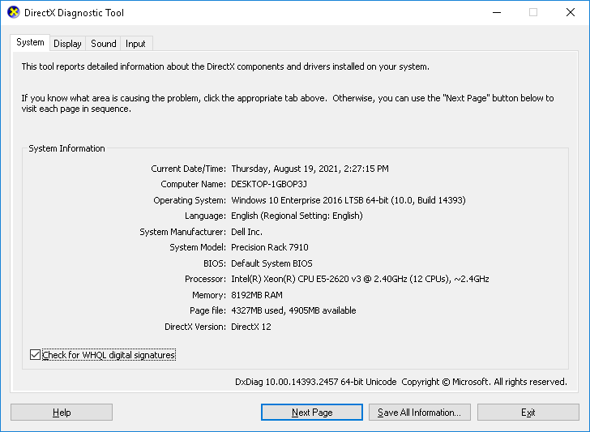

1. **Lama pengerjaan instalasi/upgrade**

Sekitar 15 menit.

1. **Dokumentasi**

Berikut dokumentasi proses instalasinya.

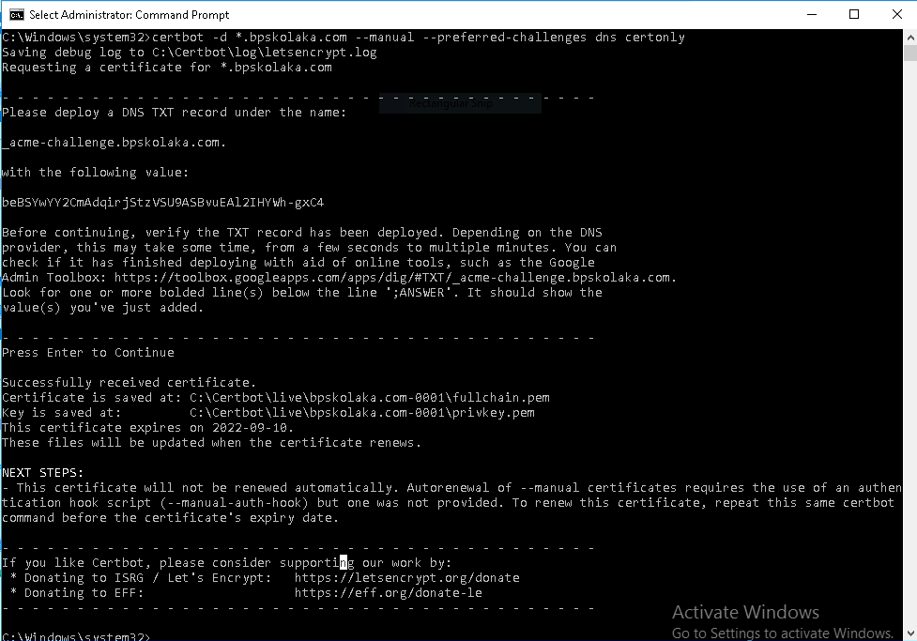

Gambar: Proses updating sertifikat dengan Certbot

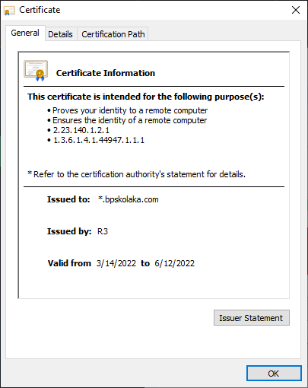

Gambar: Sertifikat sebelum diinstall yang baru (aktif sampai 12 Juni 2022)

Tahapan updating sertifikat SSL:

1. Buka command prompt (cmd) sebagai administrator
2. Jalankan perintah berikut

certbot -d *.bpskolaka.com --manual --preferred-challenges dns certonly

1. Buat DNS record dengan spesifikasi berikut:

**Host Name**: _acme-challenge

**Type**: TXT

**Value**: [sesuai kode yang tampil di cmd]

Klik Save Changes

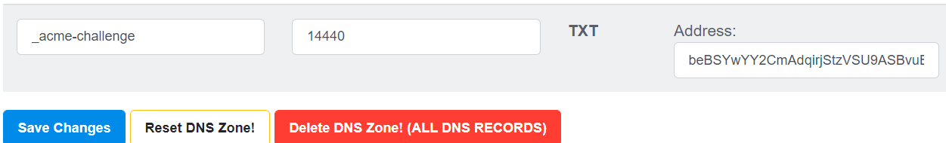

Gambar: Membuat DNS Record pada Domainesia

1. Tekan Enter
2. Selesai

Output sertifikat:

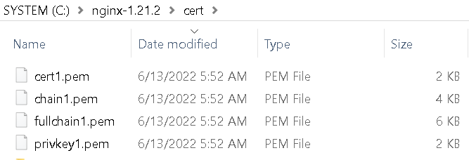

Gambar: File sertifikat [*.bpskolaka.com](http://www.bpskolaka.com) yang baru

File sertifikat tersebut selanjutnya diletakkan dalam folder C:\nginx-1.21.2\cert kemudian restart Nginx. Ini akan mengupgrade sertifikat Nginx.

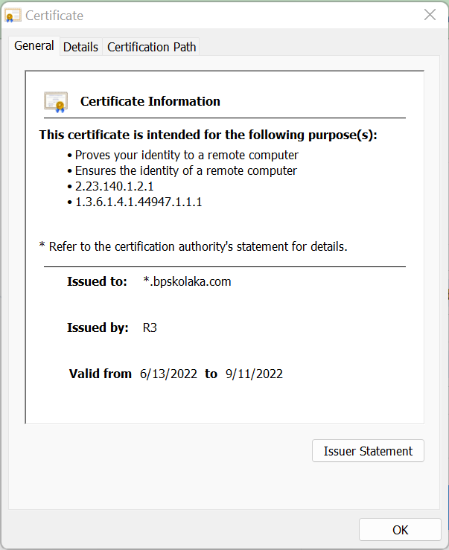

Gambar: Sertifikat setelah instalasi (aktif sampai 11 September 2022)